Zadaća br.19. – svi programi

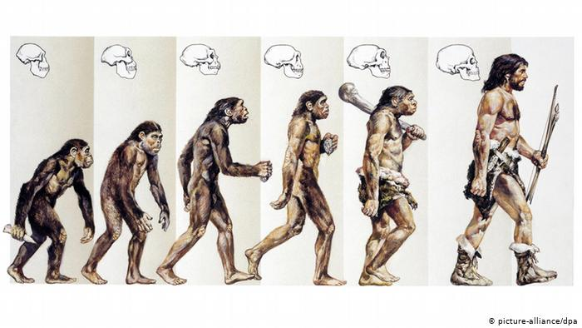

Podrijetlo čovjeka

Današnji zadatak biti će:

1. pogledati prezentacijuEvolucija čovjeka 1. diona slijedećoj poveznici:

<https://www.youtube.com/watch?v=V-f5JKtOIQg&feature=youtu.be>

1. prepisati plan ploče

Evolucija čovjeka 1. dio

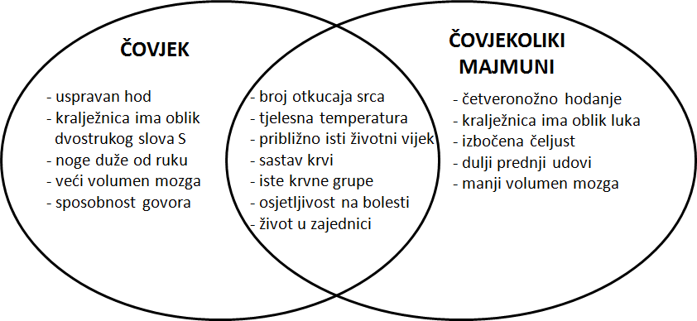

1. riješiti zadaću:
2. radna bilježnica, strana 103., zadatak 1
3. Razmisliti o slici ☺

